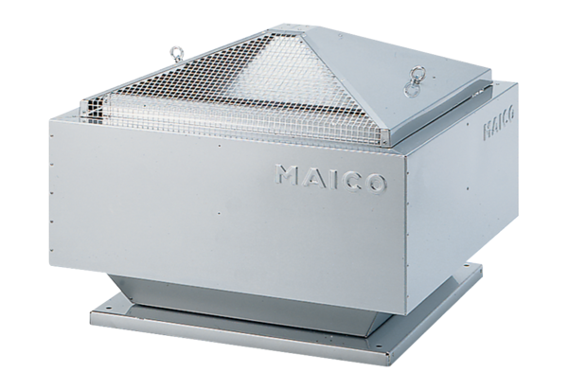Radiální střešní ventilátor MDR 25 ECObsah dodávky: 1 kusSortiment: E
Typové číslo: 0087.0024Výrobce: MAICO

